|  |  |
| --- | --- |
| Gerb-BMSTU_01 | **Министерство науки и высшего образования Российской Федерации**  **Федеральное государственное бюджетное образовательное учреждение**  **высшего образования**  **«Московский государственный технический университет**  **имени Н.Э. Баумана**  **(национальный исследовательский университет)»**  **(МГТУ им. Н.Э. Баумана)** |

ФАКУЛЬТЕТ **Информатика и системы управления**

КАФЕДРА **Компьютерные системы и сети (ИУ6)**

НАПРАВЛЕНИЕ ПОДГОТОВКИ **09.03.01 Информатика и вычислительная техника**

**Отчет**

|  |  |
| --- | --- |
| **по лабораторной работе №** | 2 |

**Дисциплина:** Архитектура ЭВМ

|  |  |  |  |  |
| --- | --- | --- | --- | --- |
| Студент | ИУ7-52Б |  |  | В.А. Иванов |
|  | (Группа) |  | (Подпись, дата) | (И.О. Фамилия) |
|  |  |  |  |  |
| Преподаватель |  |  |  | А.Ю. Попов |
|  |  |  | (Подпись, дата) | (И.О. Фамилия) |

Москва, 2020

**Цель работы**

Целью лабораторной работы освоение методов работы с html страницами в JavaScript.

Задание 3.1

С клавиатуры считывается число N. Далее считывается N строк. Необходимо создать массив и сохранять в него строки только с четной длинной. Получившийся массив необходимо преобразовать в строку JSON и сохранить в файл.

**Программная реализация**

"use strict";

const readlineSync = require('readline-sync');

const fs = require("fs");

const nameString = "test.txt";

const n = parseInt(readlineSync.question("Input N: "));

let data = [];

for (let i=0; i < n; i++) {

    let str = readlineSync.question("Input string: ");

    if (str.length % 2 == 0) {

        data.push(str);

    }

}

console.log(data);

let parse\_data = JSON.stringify(data);

console.log(parse\_data);

fs.writeFileSync(nameString, parse\_data);

**Тесты**

Ввод:

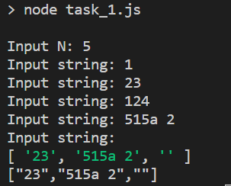  
Вывод:

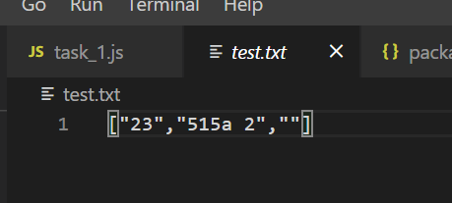

Задание 3.2

Необходимо считать содержимое файла, в котором хранится массив строк в формате JSON. Нужно вывести только те строки на экран, в которых содержатся только гласные буквы.

**Программная реализация**

"use strict";

const vowles = "AEIOU"

const fs = require("fs");

const nameString = "test.txt";

const str = fs.readFileSync(nameString, "utf-8");

console.log("Scaned string: " + str);

console.log("Vowles strings:");

let data = JSON.parse(str);

for (let i in data) {

    let str = data[i].toUpperCase();

    let j=0;

    for (; j < str.length; j++) {

        if (!(vowles.includes(str[j])))

            break;

    }

    if (j == str.length)

        console.log(data[i]);

}

**Тесты**

Ввод:

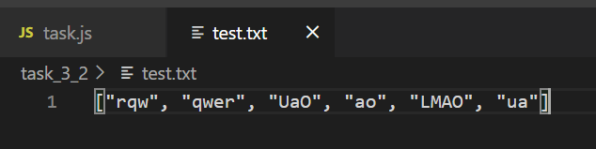

Вывод:

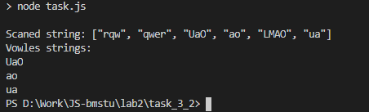

Задание 3.3

С клавиатуры считывается строка - название расширения файлов. Далее считывается строка - адрес папки. Необходимо перебрать все файлы в папке и вывести содержимое файлов, у которых расширение совпадает с введенным расширением.

**Программная реализация**

"use strict";

const readlineSync = require('readline-sync');

const fs = require("fs");

const ext = readlineSync.question("Input file extension: ");

const addr = readlineSync.question("Input folder addres: ");

if (fs.existsSync(addr)) {

    const file\_arr = fs.readdirSync(addr);

    file\_arr.forEach(f\_name => {

        let parts = f\_name.split('.');

        if (parts[parts.length-1] == ext) {

            console.log(f\_name + ":");

            let str = fs.readFileSync(addr+"\\"+f\_name, "utf-8");

            if (str == "") {

                console.log("Empty file");

            } else {

                console.log(str);

            }

        }

    });

} else {

    console.log("Folder not exists");

}

**Тесты**

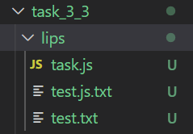 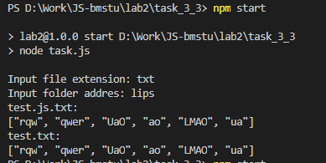

Задание 3.4

Дана вложенная структура файлов и папок. Все файлы имеют раширение "txt". Необходимо рекурсивно перебрать вложенную структуру и вывести имена файлов, у которых содержимое не превышает по длине 10 символов.

**Программная реализация**

"use strict";

const fs = require("fs");

function lookup\_folder(addr){

    if (!fs.existsSync(addr)) { return; }

    const file\_arr = fs.readdirSync(addr);

    file\_arr.forEach(f\_name => {

        let parts = f\_name.split('.');

        if (parts.length == 1) {

            lookup\_folder(addr+"\\"+f\_name);

        } else {

            let str = fs.readFileSync(addr+"\\"+f\_name, "utf-8");

            if (str.length <= 10) {

                console.log(addr+"\\"+f\_name);

                console.log(str);

            }

        }

    });

}

lookup\_folder(".");

**Тесты**

Ввод:

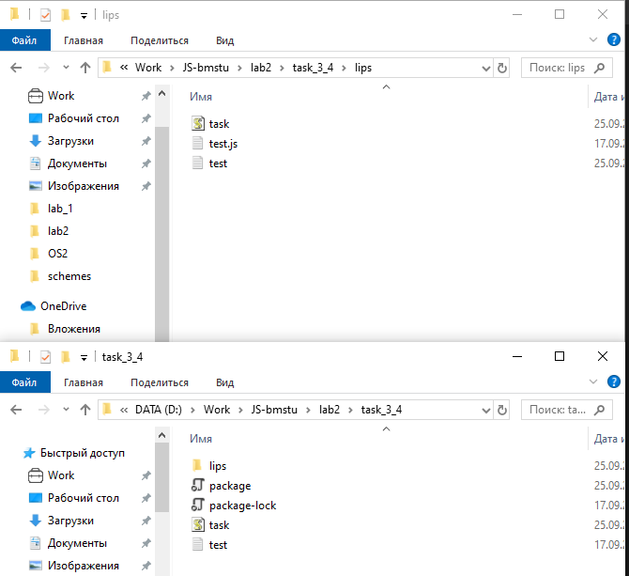

Вывод:

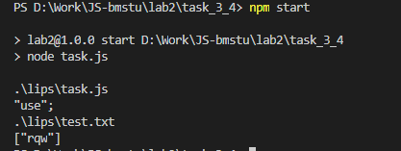

Задание 3.5

С клавиатуры считывается число N. Далее считывается N строк - имена текстовых файлов. Необходимо склеить всё содержимое введенных файлов в одну большую строку и сохранить в новый файл.

**Программная реализация**

"use strict";

const fs = require("fs");

const readlineSync = require('readline-sync');

let result\_str = "";

const n = parseInt(readlineSync.question("Input N: "));

for (let i=0; i<n; i++){

    let f\_name = readlineSync.question("Input file name: ");

    if (fs.existsSync(f\_name)) {

        let str = fs.readFileSync(f\_name, "utf-8");

        result\_str += str;

    } else {

        console.log("File not exists");

    }

}

fs.writeFileSync("new.txt", result\_str);

**Тесты**

Ввод:

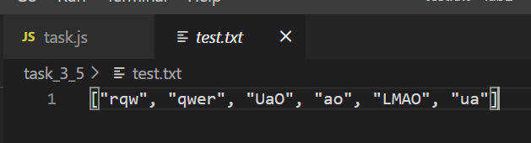 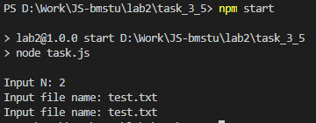

Вывод:

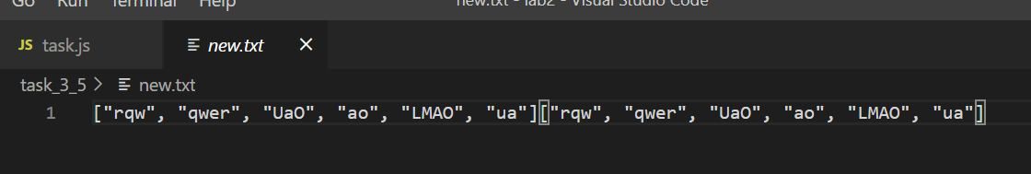

Задание 3.6

Написать код, который позволяет определить максимальный возможный уровень вложенности друг в друга полей в объекте, чтобы данный объект можно было преобразовать в строку формата JSON. Ответом является целое число.

**Программная реализация**

"use strict";

const e = require("express");

class Box {

    constructor (depth) {

        this.d = depth;

        if (depth > 0)

            this.next = new Box(depth-1);

        else

            this.next = NaN;

    }

}

let size = 100;

let step = 128;

while (step > 1) {

    try {

        let b = new Box(size);

        let jsonStr = JSON.stringify(b);

        size += step;

    } catch (RangeError) {

        size -= step;

        step /= 2;

    }

}

console.log(size);

**Тесты**

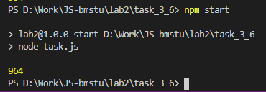

Задание 3.7

Из файла считывается строка в формате JSON. В этой строке информация об объекте, в котором находится большое количество вложенных друг в друга полей. Объект представляет из себя дерево. Необходимо рекурсивно обработать дерево и найти максимальную вложенность в дереве. Необходимо вывести на экран ветку с максимальной вложенностью.

**Программная реализация**

"use strict";

const fs = require("fs");

const f\_name = "json-data.txt";

function create\_file() {

    const probability = 0.53;

    class Box {

        constructor (depth) {

            this.d = depth;

            this.leaf1 = NaN;

            this.leaf2 = NaN;

            if (Math.random() > 1 - probability)

                this.leaf1 = new Box(depth+1);

            if (Math.random() > 1 - probability)

                this.leaf2 = new Box(depth+1);

        }

    }

    let b = new Box(0);

    let jStr = JSON.stringify(b);

    console.log(jStr);

    fs.writeFileSync(f\_name, jStr);

}

function path\_lenght(path) {

    return (path.match(new RegExp("/", "g")) || []).length

}

function process\_tree(tree) {

    let path = "";

    for (let key in tree) {

        if (typeof(tree[key]) == "object" && tree[key] != null) {

            let t\_path = key + "/" + process\_tree(tree[key]);

            if (path\_lenght(t\_path) > path\_lenght(path))

                path = t\_path;

        }

    }

    return path;

}

// create\_file();

let jStr = fs.readFileSync(f\_name, "utf-8");

console.log("Scaned JSON-data: " + jStr);

let original\_tree = JSON.parse(jStr);

let path = process\_tree(original\_tree);

let path\_l = path\_lenght(path);

console.log("Path: " + path.slice(0, path.length-1));

console.log("Length: " + path\_l);

**Тесты**

Ввод:

Для проверки работоспособности программы была создана функция, записывающая в файл древовидную структуру в формате JSON. В тесте использована строка:

{"d":0,"leaf1":null,"leaf2":{"d":1,"leaf1":{"d":2,"leaf1":null,"leaf2":{"d":3,"leaf1":null,"leaf2":{"d":4,"leaf1":{"d":5,"leaf1":{"d":6,"leaf1":{"d":7,"leaf1":null,"leaf2":null},"leaf2":null},"leaf2":{"d":6,"leaf1":{"d":7,"leaf1":{"d":8,"leaf1":{"d":9,"leaf1":null,"leaf2":{"d":10,"leaf1":{"d":11,"leaf1":null,"leaf2":null},"leaf2":null}},"leaf2":{"d":9,"leaf1":null,"leaf2":null}},"leaf2":null},"leaf2":null}},"leaf2":{"d":5,"leaf1":null,"leaf2":null}}}},"leaf2":null}}

Вывод:

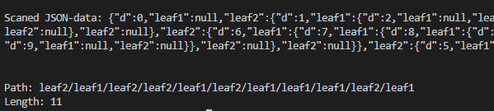

Задание 4.1

Запустить сервер. Реализовать на сервере функцию для сравнения трёх чисел и выдачи наибольшего из них. Реализовать страницу с формой ввода для отправки запроса на сервер.

**Программная реализация**

"use strict";

const fs = require("fs");

const express = require("express");

const app = express();

const port = 5015;

const query\_page = "a.html"

app.listen(port);

app.get("/me/page", function(request, response) {

    const nameString = request.query.p;

    let contentString;

    if (fs.existsSync(query\_page)) {

        contentString = fs.readFileSync(query\_page, "utf8");

    } else  {

        contentString = "Page is not available";

    }

    response.end(contentString);

});

app.get("/calculate/sum", function(request, response) {

    const a = request.query.a;

    const b = request.query.b;

    const c = request.query.c;

    const aInt = parseInt(a);

    const bInt = parseInt(b);

    const cInt = parseInt(c);

    let answer;

    if (aInt != NaN && bInt != NaN && cInt != NaN) {

        const sInt = Math.max(aInt, bInt, cInt);

        answer = "Max number: " + sInt;

    } else {

        answer = "Incorrect input";

    }

    response.end(answer);

});

**Тесты**

Ввод:

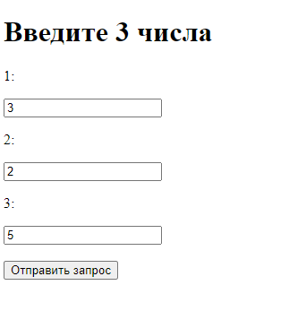

Вывод:

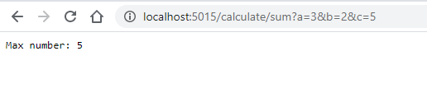

Задание 4.2

Запустить сервер. На стороне сервера должен храниться файл, внутри которого находится JSON строка. В этой JSON строке хранится информация о массиве объектов. Реализовать на сервере функцию, которая принимает индекс и выдает содержимое ячейки массива по данному индексу. Реализовать страницу с формой ввода для отправки запроса на сервер.

**Программная реализация**

"use strict";

const fs = require("fs");

const express = require("express");

const app = express();

const port = 5015;

const query\_page = "a.html"

app.listen(port);

app.get("/me/page", function(request, response) {

    const nameString = request.query.p;

    let contentString;

    if (fs.existsSync(query\_page)) {

        contentString = fs.readFileSync(query\_page, "utf8");

    } else  {

        contentString = "Page is not available";

    }

    response.end(contentString);

});

app.get("/show\_i", function(request, response) {

    const jStr = JSON.stringify([1, 2, 3, 4, 5, 6, 7, 8]);

    const i = parseInt(request.query.i);

    const obj = JSON.parse(jStr);

    let answer;

    if (typeof(obj) == 'object' && obj != null) {

        if (i < obj.length) {

            answer = "" + obj[i];

        } else {

            answer = "Index is out of array range";

        }

    } else {

        console.log(typeof(obj));

        answer = "JSON string doesn't contain an array";

    }

    response.end(answer);

});

**Тесты**

Ввод:

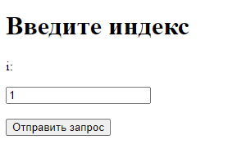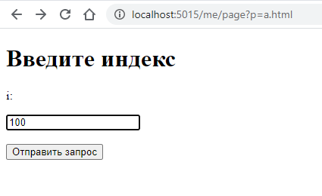

Вывод:

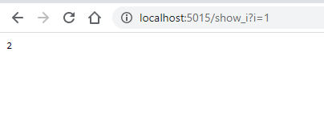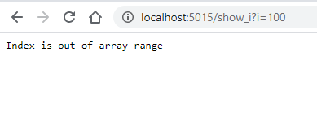

Задание 4.3

Написать программу, которая на вход получает массив названий полей и адрес запроса (куда отправлять). Программа должна генерировать HTML разметку страницы, в которую встроена форма для отправки запроса.

**Программная реализация**

"use strict";

const readlineSync  = require('readline-sync');

const fs = require('fs');

const express = require('express');

const html\_name = 'gen.html';

function html\_str(addr, field\_arr) {

    let s = "";

    s +=

'<!DOCTYPE html>\n\

<html>\n\

<head>\n\

    <meta charset="UTF-8">\n\

    <title>Страница A</title>\n\

</head>\n';

    s +=

'<body>\n\

    <h1>Сгенерированное поле запроса</h1>\n\

    <form method="GET" action="' + addr + '">\n';

    for (let i=0; i < field\_arr.length; i++) {

        s += '\t<p>' + field\_arr[i] + '</p>\n\

    <input name="' + field\_arr[i] + '" spellcheck="false" autocomplete="off">\n';

    }

    s += '\t<input type="submit" value="Отправить запрос">\n\

    </form>\n\

</body>\n\

</html>';

    return s;

}

function generate\_html(addr, field\_arr) {

    const hStr = html\_str(addr, field\_arr);

    console.log(hStr);

    fs.writeFileSync(html\_name, hStr);

}

function show\_html() {

    const app = express();

    const port = 5015;

    app.listen(port);

    app.get('/me/page', function(request, response) {

        let contentString;

        if (fs.existsSync(html\_name)) {

            contentString = fs.readFileSync(html\_name, "utf8");

        } else  {

            contentString = "Page is not available";

        }

    response.end(contentString);

    });

}

const req\_addr = readlineSync.question("Input addres: ")

const field\_arr = readlineSync.question("Input fields (separated with ,): ").split(", ");

generate\_html(req\_addr, field\_arr);

show\_html();

**Тесты**

Ввод:

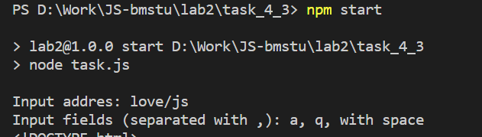

Вывод:

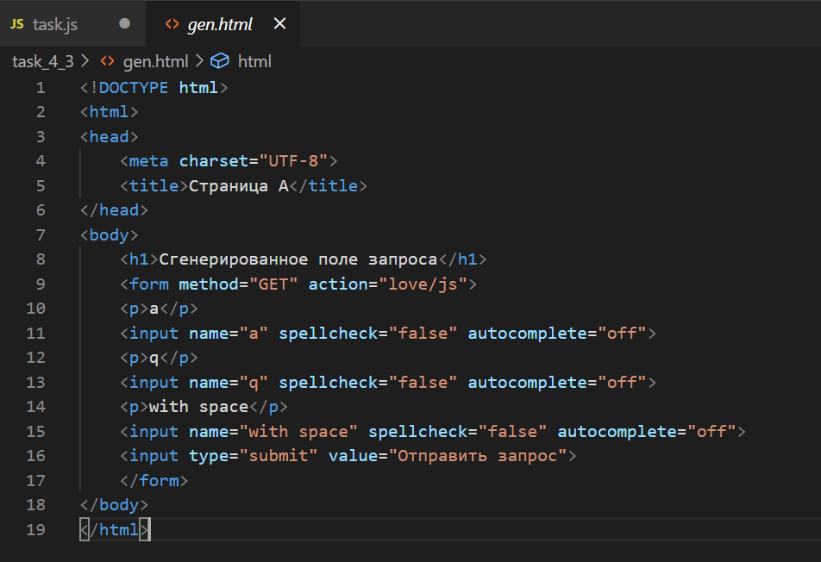

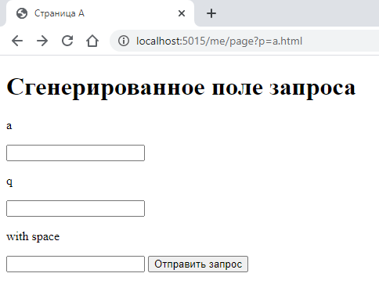

Задание 4.4

Запустить сервер. Реализовать на сервере функцию, которая принимает на вход числа A, B и C. Функция должна выдавать массив целых чисел на отрезке от A до B, которые делятся на C нацело.

**Программная реализация**

"use strict";

const fs = require("fs");

const express = require("express");

const app = express();

const port = 5015;

const query\_page = "a.html"

app.listen(port);

console.log("Server is running");

app.get("/me/page", function(request, response) {

    const nameString = request.query.p;

    let contentString;

    if (fs.existsSync(query\_page)) {

        contentString = fs.readFileSync(query\_page, "utf8");

    } else  {

        contentString = "Page is not available";

    }

    response.end(contentString);

});

app.get("/show/interval", function(request, response) {

    const a = parseInt(request.query.a);

    const b = parseInt(request.query.b);

    const c = parseInt(request.query.c);

    let answer;

    console.log(a, b, c);

    if (a == NaN || b == NaN || c == NaN) {

        answer = "Incorrect input";

    } else if (a > b) {

        answer = "Incorrect range";

    } else if (c < 1) {

        answer = "Incorrect c value";

    } else {

        let arr = []

        console.log(a / c);

        let i = parseInt(a / c) \* c;

        if (i < a)  i += c;

        console.log(i);

        for (; i <= b; i += c)

            arr.push(i);

        console.log(arr);

        answer = "Array: " + JSON.stringify(arr);

    }

    response.end(answer);

});

**Тесты**

Ввод:

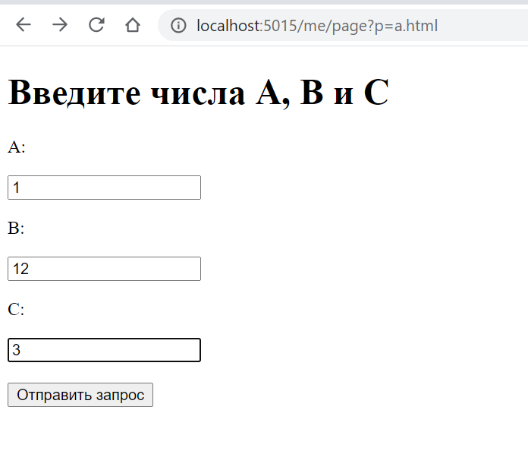

Вывод:

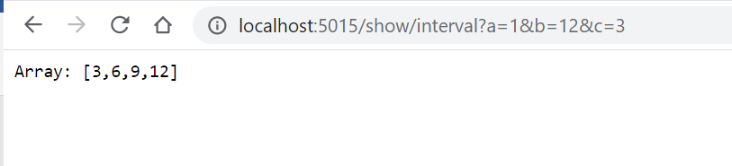

**Вывод**

В рамках лабораторной работы было выполнено ознакомление и практическое закрепление основ работы с JSON, потоками ввода/вывода, управления серверами в языке JS.